COC-BG+C

基于LV和转动传感器振动仪

说

明

书

成都华芯众合电子科技有限公司
邮箱：COCTEC@163.COM
2018版本

基于LV和传动感器振动仪
[ 实验目的 ]
- 利用波尔摆，定量观测自由振动、阻尼振动、受迫振动、磁阻尼、拍频等振动现象。
- 研究波尔振动的幅频特性和相频特性以及共振现象。
- 通过用数据采集器和转动传感器观测波尔振动现象，学习传感器的基本原理。
- 观测波尔振动的频谱特性。
- 观测波尔摆的相图，及摆动过程中机械能的转换和守恒特性。
[ 实验原理 ]
本实验拟采用波尔共振实验仪（扭摆）定量研究多种与振动有关的物理量和规律。
1．扭摆的阻尼振动和自由振动
在有阻力矩的情况下，将扭摆在某一摆角位置释放，使其开始摆动。此时扭摆受到两个力矩的作用：一是扭摆的弹性恢复力矩Error: Reference source not found，它与扭摆的扭转角Error: Reference source not found成正比，即Error: Reference source not found（c为扭转恢复力系数）；二是阻力矩Error: Reference source not found，在摆角不太大的情况下可近似认为它与摆动的角速度成正比，即Error: Reference source not found，其中Error: Reference source not found为阻力矩系数。若扭摆的转动惯量为，则根据转动定律可列出扭摆的运动方程：
Error: Reference source not found
（1）
即
Error: Reference source not found
（2）
令Error: Reference source not found（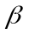称为阻尼系数），Error: Reference source not found（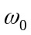称为固有圆频率），则式(2)变为
Error: Reference source not found
（3）
其解为
Error: Reference source not found
（4）
其中Error: Reference source not found为扭摆的初始振幅，Error: Reference source not found为扭摆作阻尼振动的周期，且Error: Reference source not found。
由式（4）可见，扭摆的振幅随着时间按指数规律衰减。若测得初始振幅Error: Reference source not found及第n个周期时的振幅Error: Reference source not found，并测得摆动n个周期所用的时间Error: Reference source not found，则有
Error: Reference source not found

（5）
所以
Error: Reference source not found
（6）
若扭摆在摆动过程中不受阻力矩的作用，即Error: Reference source not found，则式（3）左边第二项不存在，Error: Reference source not found。由式（5）可知，不论摆动的次数如何，均有Error: Reference source not found，振幅始终保持不变，扭摆处于自由振动状态。

2．扭摆的受迫振动
当扭摆在有阻尼的情况下还受到简谐外力矩的作用，就会作受迫振动。设外加简谐力矩的频率是Error: Reference source not found，外力矩角幅度为Error: Reference source not found，则Error: Reference source not found为外力矩幅度，因此外力矩可表示为Error: Reference source not found。扭摆的运动方程变为
Error: Reference source not found
（7）
其中Error: Reference source not found。在稳态情况下，式（7）的解是
Error: Reference source not found
（8）
其中Error: Reference source not found为角振幅，由下式表示
Error: Reference source not found
（9）
而角位移Error: Reference source not found与简谐外力矩之间的位相差Error: Reference source not found则可表示为
Error: Reference source not found
（10）
式（8）说明，不论扭摆一开始的振动状态如何，在简谐外力矩作用下，扭摆的振动都会逐渐趋于简谐振动，振幅为Error: Reference source not found，频率与外力矩的频率相同，但二者之间存在相位差Error: Reference source not found。

（1）幅频特性
由式（9）可见，由于Error: Reference source not found，当Error: Reference source not found时，振幅Error: Reference source not found，接近外力矩角幅度Error: Reference source not found。随着Error: Reference source not found逐渐增大，振幅Error: Reference source not found随之增加，当Error: Reference source not found时，振幅Error: Reference source not found有最大值，此时称为共振，此频率称为共振频率Error: Reference source not found。当Error: Reference source not found或Error: Reference source not found时，振幅都将减小，当Error: Reference source not found很大时，振幅趋于零。共振频率与阻尼的大小有关系，当Error: Reference source not found时，Error: Reference source not found，即扭摆的固有振动频率，但根据式（9），此时的振幅将趋于无穷大而损坏设备。故要建立稳定的受迫振动，必须存在阻尼。Error: Reference source not found为不同阻尼状态下的幅频特性曲线示意图。
（2）相频特性
由式（10）可见，当Error: Reference source not found时，有Error: Reference source not found，即受迫振动的相位落后于外加简谐力矩的相位；在共振情况下，相位落后接近于Error: Reference source not found。在Error: Reference source not found时（有阻尼时不是共振状态），相位正好落后Error: Reference source not found。当Error: Reference source not found时，有Error: Reference source not found，此时应有Error: Reference source not found，即相位落后得更多。当Error: Reference source not found时，Error: Reference source not found，接近反相。在已知Error: Reference source not found及Error: Reference source not found的情况下，可由式（10）计算出各Error: Reference source not found值所对应的Error: Reference source not found值。Error: Reference source not found为不同阻尼状态下的相频特性曲线示意图。

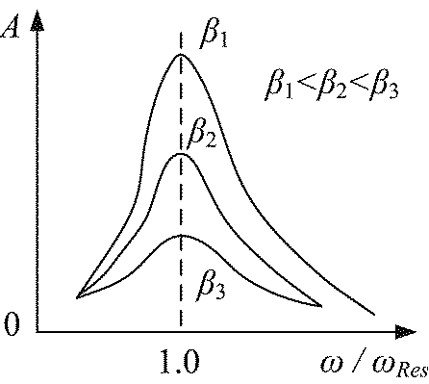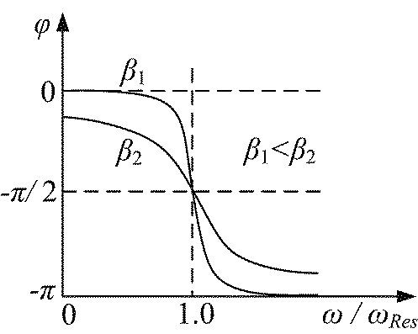
图 1 不同阻尼状态下的幅频特性曲线
图 2 不同阻尼状态下的相频特性曲线

- 振动的频谱
任何周期性的运动均可分解为简谐振动的线性叠加。用数据采集器和转动传感器采集一组如Error: Reference source not found所示的扭摆摆动角度随时间变化的数据之后，对其进行傅立叶变换，可以得到一组相对振幅随频率的变化数据。以频率为横坐标，相对振幅为纵坐标可作出一条如Error: Reference source not found所示的曲线，即为波尔振动的频谱。在自由振动状态下，峰值对应的频率就是波尔振动仪的固有振动频率。

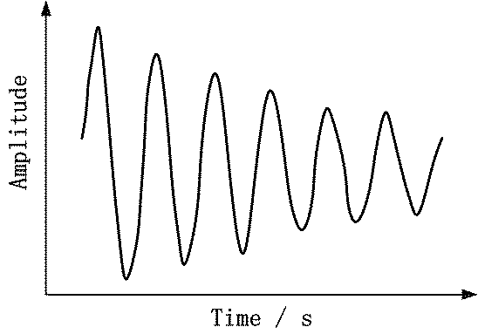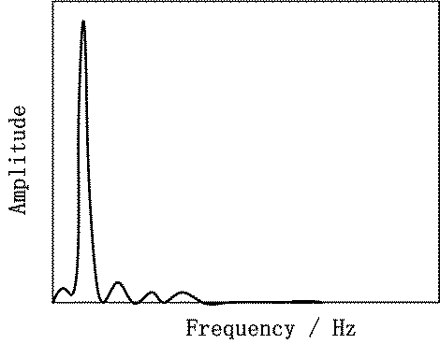
图 3 角度随时间变化关系
图 4 振动的频谱

- 拍频
当扭摆作受迫振动时，由于驱动力频率与扭摆固有振动频率不相等，所以在扭摆上施加简谐驱动力后，扭摆从初始运动状态逐渐过渡到受迫振动的稳定状态过程中，其运动为阻尼振动和受迫振动两种振动过程的叠加。由于两种振动过程的频率接近，将会出现“拍”的现象。若阻尼振动的频率为Error: Reference source not found，驱动力的频率为Error: Reference source not found，则扭摆的摆动角度随时间变化的关系曲线的振幅将会起伏变化，其包络线的频率约为Error: Reference source not found，即为拍频。在受迫振动状态下，频谱图会出现双峰，其中一个峰值对应的频率为波尔振动的固有振动频率，而另一个峰值对应的频率为驱动力矩的频率。在共振频率附近，双峰融合成单峰。

- 相图和机械能
扭摆的摆动过程存在势能和动能的转换，其势能和动能为
Error: Reference source not found
(11)
其中I为扭摆的转动惯量，K为扭摆的恢复力矩，Error: Reference source not found为扭摆偏离平衡位置的角度，Error: Reference source not found为角速度。对特定的一台波尔振动仪来说，I和K为恒定了，故势能与Error: Reference source not found的平方成正比，动能与Error: Reference source not found的平方成正比。若以Error: Reference source not found为横坐标，Error: Reference source not found为纵坐标画出两者的关系曲线，称为系统的相图。通过相图可直观观测扭摆振动过程中势能与动能的变化关系。Error: Reference source not found所示为阻尼振动的相图，机械能不断损耗，相图面积逐渐缩小至中心点。Error: Reference source not found所示为理想的自由振动的相图，势能和动能相互转换，但总的机械能始终保持不变，相图为一个面积保持不变的椭圆。

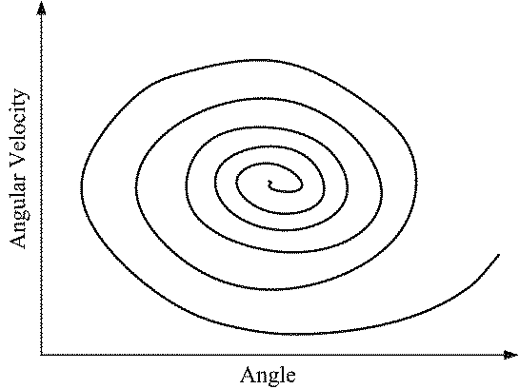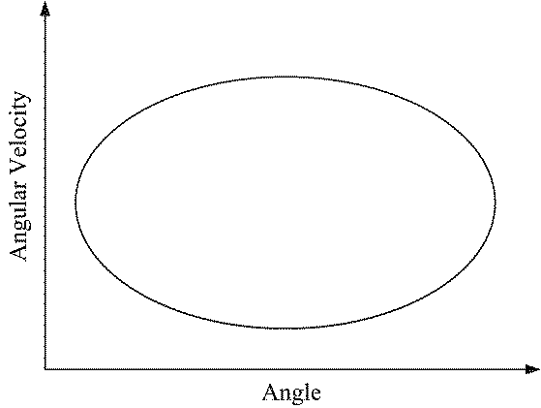
图 5 阻尼振动的相图
图 6 自由振动的相图

[ 实验装置 ]
本实验的装置包括：（1）波尔振动仪，（2）直流稳压稳流电源，（3）数字万用表，（4）秒表，（5）转动传感器和数据采集器，（6）安装了用LabVIEW编写的测控程序的计算机。
其中设备（5）和（6）一起构成波尔振动仪摆轮摆动角度和角速度的自动测量系统，用于替代原设备的光电门，其角度测量精度可以达到0.1°。
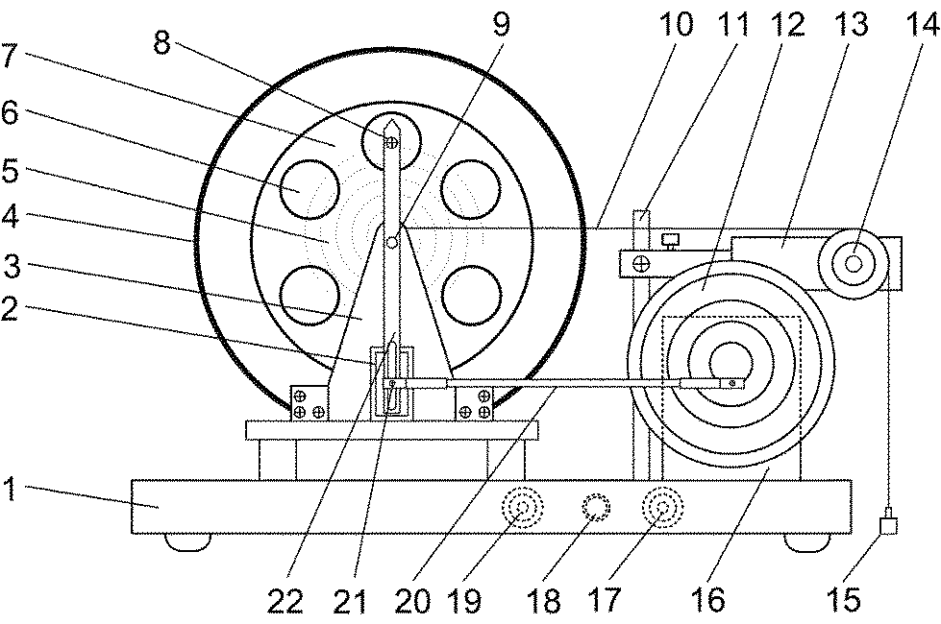

图 1 波尔摆前视图
1.底座，2.阻尼线圈，3.支撑架，4.摆轮保护圈，5.蜗卷弹簧，6.摆轮指拨孔，7.圆形摆轮，8.弹簧夹持螺钉，9.摆轮转轴，10.棉线，11.传感器支撑柱，12.有机玻璃转盘，13.转动传感器，14.传感器转盘，15.砝码，16.驱动电机（在转盘后面），17.驱动电机电流输入（后部），18.驱动电机转速调节旋钮（后部），19.阻尼线圈电流输入（后部），20.连杆，21.摇杆松紧调节螺丝，22.摇杆
- 波尔振动仪
其结构如图 1所示。圆形摆轮（7）安装在支撑架（3）上，蜗卷弹簧（5）的一端与摆轮的轴相连，另一端通过弹簧夹持螺钉（8）固定在摇杆（22）上。在弹簧弹性力的作用下，摆轮可绕轴自由往复摆动。在支撑架下方有一对带有铁芯的阻尼线圈（2），摆轮嵌在铁芯的空隙。当阻尼线圈中通过直流电流后，摆轮将受到一个电磁阻尼力的作用。改变电流的大小即可改变阻尼。为使摆轮作受迫振动，在驱动电机（16）的轴上装有偏心轮，通过连杆（20）和摇杆（22）带动摆轮。在电机转轴上装有带刻线的有机玻璃转盘（12），从其上的刻度可以读出摆轮与驱动力之间的相位差Error: Reference source not found。
棉线（10）同时环绕在摆轮的转轴和转动传感器的转盘（14）上，在重约10g的砝码（15）的带动下，摆轮和转动传感器的转盘同时转动，可将摆轮的转动角度按一定比例转换成传感器转盘的转动角度，进而用数据采集器加以记录。转动传感器的角度分辨率可达到0.1°。
- 直流稳压稳流电源：为波尔振动仪的阻尼线圈和驱动电机提供电源。电压调节精度达到1mV，可精确控制加于驱动电机上的电压，使电机的转速在30-45转/分间连续可调，即外加简谐驱动力的频率在0.5Hz-0.75Hz间连续可调。

[ 实验内容及步骤 ]

实验内容一 采用手动方式观测波尔振动
- 测量扭摆在自由状态下的固有振动频率，并测量自由状态下的阻尼系数Error: Reference source not found。

（1）阻尼线圈不加电流。用手将扭摆的摆轮转动到某一不太大的初始角度使其偏离平衡位置，记录初始偏转角度。
（2）释放摆轮，让其自由摆动，观察摆动现象，用秒表记录摆轮来回摆动若干次后的时间和振幅，计算阻尼系数Error: Reference source not found和摆轮的固有振动频率Error: Reference source not found。
（3）选取两种初始角度（小于50°和大于50°）释放摆轮，采取上述方法测量不同初始角度下的阻尼系数，讨论阻尼系数与初始释放角度之间的关系。
测量扭摆在自由状态下的固有振动频率，并测量自由状态下的阻尼系数
零点角度：17º
初始偏转角A0/º | 振动时间t/s | 周期数n | 结束时振幅An/º
37 | 15.31 | 10 | 29.5
47 | 15.54 | 10 | 40.5
57 | 15.61 | 10 | 51.0
67 | 16.06 | 10 | 61.0
77 | 15.75 | 10 | 70.5
87 | 15.68 | 10 | 81.0
97 | 15.89 | 10 | 89.5

问题：扭摆静止时，指针可能不指在0的位置，为什么？实验过程中应如何处理？

2. 观察阻尼振动现象，测量阻尼系数Error: Reference source not found与阻尼电压的变化关系

（1）利用直流稳压电源给扭摆的阻尼线圈加上7V的电压（电流限制为最大不超过0.5A）。
（2）转动摆轮使其偏离平衡位置并释放，观察摆动现象，测量并计算阻尼系数。
（3）在0-10V间每隔1V测量不同电压下的阻尼系数，同时记录阻尼电流。描绘阻尼系数随阻尼电压变化的关系曲线。

观察阻尼振动现象，测量阻尼系数Error: Reference source not found与阻尼电压的变化关系
零点角度：17º
电压U/V | 电压I/V | 初始偏转角A0/º | 振动时间t/s | 周期数n | 结束时振幅An/º
0.000 | 0.000 | 47.0 | 16.16 | 10 | 41.5
0.000 | 0.000 | 47.0 | 15.93 | 10 | 42.5
0.999 | 0.040 | 47.0 | 15.97 | 10 | 40.5
0.999 | 0.041 | 47.0 | 15.86 | 10 | 41.5
1.999 | 0.082 | 47.0 | 15.77 | 10 | 39.0
1.999 | 0.083 | 47.0 | 15.90 | 10 | 39.5
2.998 | 0.124 | 47.0 | 15.99 | 10 | 38.0
2.998 | 0.125 | 47.0 | 15.79 | 10 | 37.5
3.999 | 0.165 | 47.0 | 15.81 | 10 | 34.5
3.999 | 0.164 | 47.0 | 15.75 | 10 | 34.5
4.999 | 0.205 | 47.0 | 15.77 | 10 | 32.5
4.999 | 0.204 | 47.0 | 15.75 | 10 | 32.5
5.998 | 0.244 | 47.0 | 15.83 | 10 | 29.5
5.999 | 0.243 | 47.0 | 15.88 | 10 | 30.0
6.999 | 0.287 | 47.0 | 16.31 | 10 | 28.0
6.999 | 0.286 | 47.0 | 15.63 | 10 | 27.5
7.997 | 0.331 | 47.0 | 15.47 | 10 | 26.0
7.997 | 0.330 | 47.0 | 15.48 | 10 | 25.0
8.997 | 0.369 | 47.0 | 15.98 | 10 | 21.5
8.998 | 0.366 | 47.0 | 16.06 | 10 | 23.0
9.996 | 0.409 | 47.0 | 16.00 | 10 | 20.5
9.996 | 0.406 | 47.0 | 16.05 | 10 | 21.0

- 测量调速旋钮位置与简谐驱动力矩频率之间的变化关系

（1）调速旋钮为一个十圈精密可调电位器。先将旋钮逆时针调到底，用秒表记录驱动电机转动若干周期的时间，计算驱动电机转动频率，即为驱动力矩的频率。
（2）顺时针转动驱动力矩调速旋钮，每隔半圈测量一次驱动力矩的频率，共需测量20个位置。作驱动力频率与调速旋钮位置的关系曲线。频率应覆盖扭摆的固有振动频率。
零点角度：17º 阻尼电压：9.996V 驱动电压：15.00V
旋转位置 | 时间t/s | 周期数n | 振幅An/º
0.0 | 60.05 | 40 | 46.0
0.5 | 60.49 | 40 | 49.5
1.0 | 61.20 | 40 | 55.0
1.5 | 61.67 | 40 | 61.0
2.0 | 62.34 | 40 | 69.5
2.5 | 62.84 | 40 | 79.5
3.0 | 63.34 | 40 | 89.0
3.5 | 63.84 | 40 | 93.0
4.0 | 64.52 | 40 | 87.5
4.5 | 64.97 | 40 | 80.0
5.0 | 65.63 | 40 | 73.5
5.5 | 66.10 | 40 | 66.0
6.0 | 66.66 | 40 | 59.0
6.5 | 67.13 | 40 | 54.5
7.0 | 67.73 | 40 | 50.5
7.5 | 68.27 | 40 | 47.5
8.0 | 68.84 | 40 | 44.5
8.5 | 69.27 | 40 | 41.5
9.0 | 69.88 | 40 | 40.5
9.5 | 70.36 | 40 | 39.0
10.0 | 70.95 | 40 | 38.0

问题：假设测量时人的反应时间为0.4s，若要求周期测量精度≤1%，请计算需记录的驱动电机转动次数为多少。
4. 观测共振现象
（1）阻尼线圈驱动电压取7V。调速旋钮逆时针调到底，使电机开始转动，带动摆轮作受迫振动。耐心观察并等待，直至摆轮的振幅不再发生变化。记录振幅。
（2）顺时针转动调速旋钮，每隔半圈观察并记录摆轮受迫振动的振幅，找出振幅最大值对应的频率，即为7V阻尼下的共振频率。
（3）根据式（10）计算不同频率下的相位差，并以Error: Reference source not found为横坐标，振幅和相位差为纵坐标，分别画出受迫振动的幅频特性曲线和相频特性曲线。由曲线找出共振频率，并与由内容1测得的固有振动频率对比。

实验内容二 采用数据采集器和转动传感器观测波尔振动
1. 学习数据采集器和转动传感器的使用方法
本实验采用转动传感器、数据采集器和安装了LabVIEW专用测控软件的计算机实现波尔振动仪摆轮转动角度、角速度的自动采集和处理功能。如图 1所示，将一条细线的一端固定在摆轮的边缘上，另一端绕过传感器的转盘绑一个约10g的砝码，使得摆轮转动时可以带动传感器转动，这样就可以通过传感器获得摆轮的转动角度、角速度和周期等一系列参数。
将转动传感器接入数据采集器的数据端口，采集器用USB线与计算机连接，双击计算机桌面的“波尔振动实验”图标运行测控软件。在参数设置里，y轴选择转动角度（Angle），x轴选择时间（Time），就可以显示摆轮的转动角度随时间的变化曲线图。将图和相应数据保存在指定目录中，并导出为.dat或.txt格式的文件，供其他更为专业的数据处理软件（如Origin、MatLab等）调用。
6. 观测波尔振动的频谱
- 记录一组波尔摆在7V阻尼、无驱动力状态下摆动角度随时间的变化关系曲线。将该曲线作傅里叶变换，就可以得到振动的频谱，由频谱图确定波尔振动仪的固有振动频率。
- 用计算机分别记录和观测波尔振动仪自由振动、阻尼振动、受迫振动三种振动状态的频谱并分析异同。
- 测量不同驱动力矩频率下受迫振动的频谱，讨论其异同。调速旋钮每调节半圈测一组数据，不需等到振幅稳定。
7. 定量测量磁阻尼现象
- 测量磁阻尼与波尔摆初始释放角度之间的关系。阻尼电压设置为4V，初始释放角度Error: Reference source not found分别取（10°,20°,30°,……）等数值，描绘阻尼系数Error: Reference source not found随Error: Reference source not found变化的关系曲线。
- 测量磁阻尼与阻尼电流之间的关系。初始释放角度取上述实验线性区的一个角度，阻尼电压Error: Reference source not found分别取（1,2,3……）V等数值，描绘阻尼系数Error: Reference source not found随Error: Reference source not found变化的关系曲线。
8. 观测波尔振动的相图
- 取一组角度和角速度随时间变化的数据，以角度为横坐标，角速度为纵坐标，画出角速度随角度变化的关系曲线，即相图。讨论相图的物理意义。
- 作出自由振动、阻尼振动、受迫振动三种振动状态下的相图，讨论其异同。
- 测出不同驱动力矩频率下受迫振动的相图，讨论其异同。调速旋钮每调节一圈测一组数。
9. 观察并记录振动的“拍”
加上外力矩和阻尼（7V），转动摆轮并释放，在阻尼振动趋向受迫振动稳定状态的过程中记录摆轮的摆动角度随时间的变化关系，可由该曲线的包络线观察到“拍”的现象。自行确定若干组阻尼和驱动的组合，在不同组合下观察“拍”的现象并讨论。（参考：驱动力矩的频率取最快、最慢、中间值三个点）
[ 思考题 ]
- 实验过程中如何设置实验设备，使波尔振动仪产生自由振动、阻尼振动和受迫振动？
- 试讨论扭摆建立稳定的受迫振动过程的动力学过程。
- 列举若干种测量扭摆转动角度和角速度的方法。
- 任选一组阻尼振动的数据，以摆动角度的平方为横坐标，以角速度的平方为纵坐标画图，讨论与相图的异同。



成都华芯众合电子科技有限公司
地址:四川省成都市高新区新航路4号

